BÁO CÁO KẾT QUẢ CHẠY THỬ LAB 01
Môn Đồ họa máy tính
Mã SV– tên
Chọn chế độ bằng phím 1–9 hoặc menu chuột phải, sau đó click trái hai điểm để xác định hình. Kết quả chạy thử thể hiện các đường được yêu cầu trên cửa sổ OpenGL.
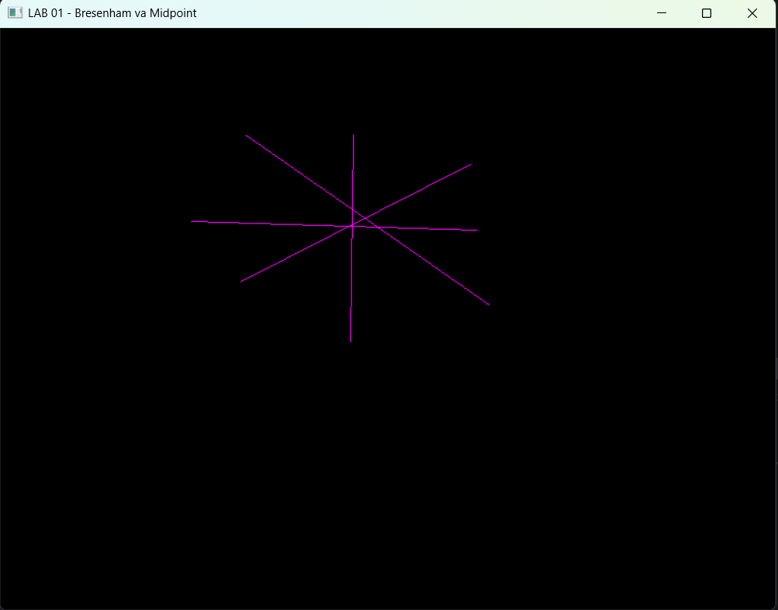
Hình 1 Đoạn thẳng Bresenham
Các đoạn có nhiều hướng và độ dốc được hiển thị bằng điểm ảnh.
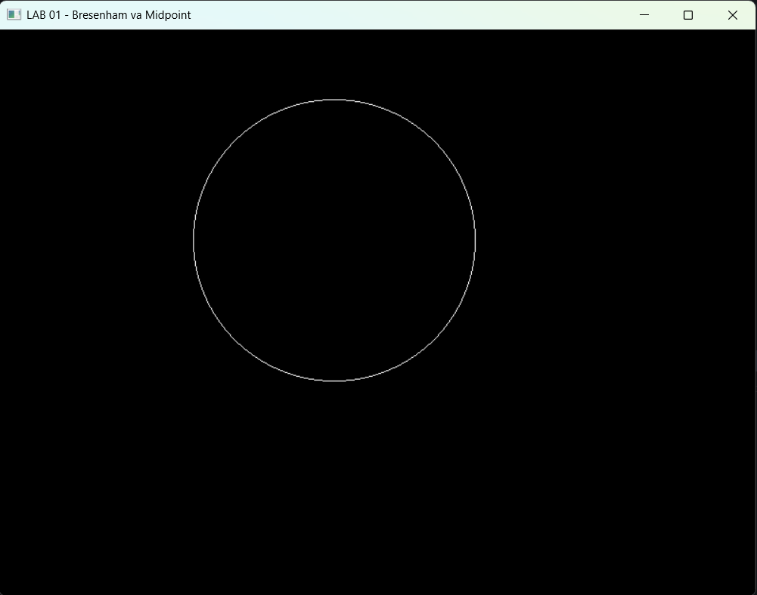
Hình 2 Đường tròn Bresenham
Đường tròn khép kín, có hình dạng đối xứng qua tâm.
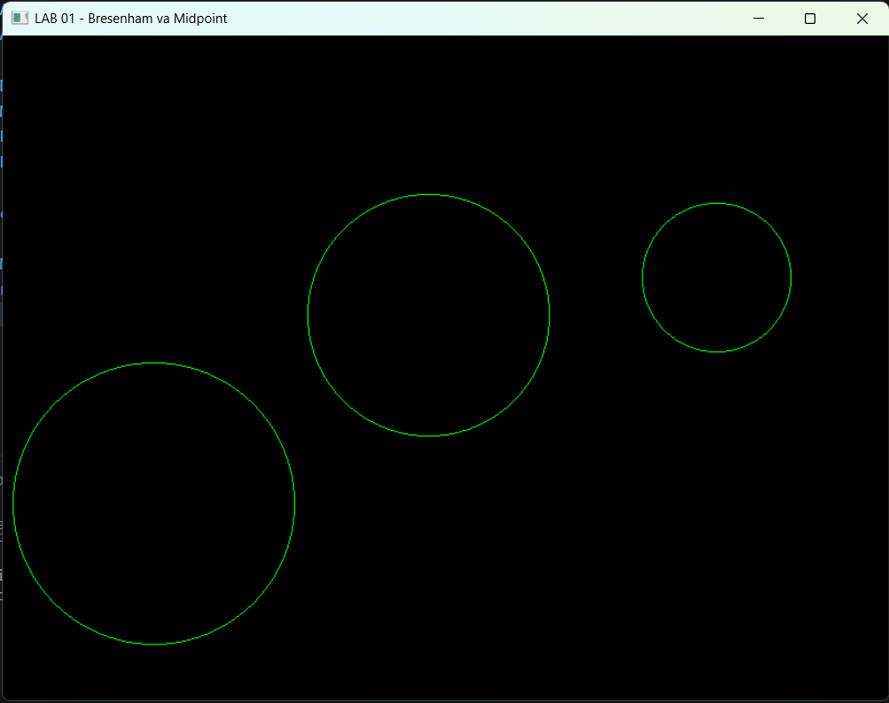
Hình 3 Đường tròn Midpoint
Hiển thị nhiều đường tròn với tâm và bán kính khác nhau.

Kết quả vẽ ellipse và parabol
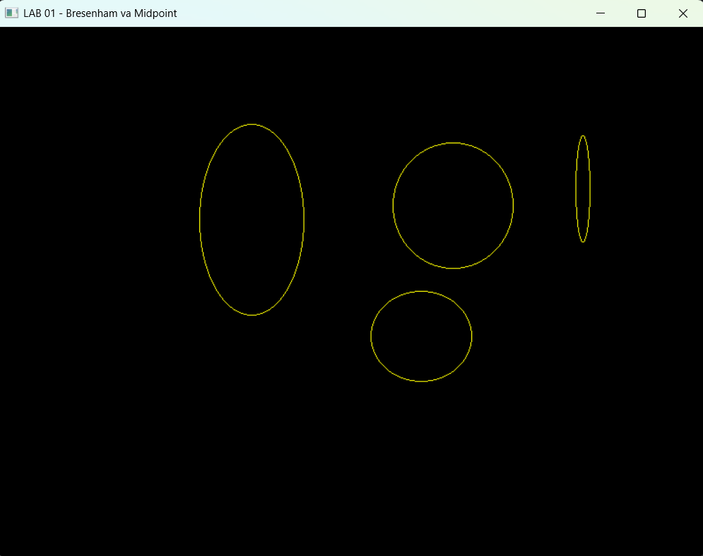
Hình 4 Ellipse Bresenham dạng nguyên
Các ellipse có tỉ lệ hai bán trục khác nhau, kể cả dạng rất hẹp.
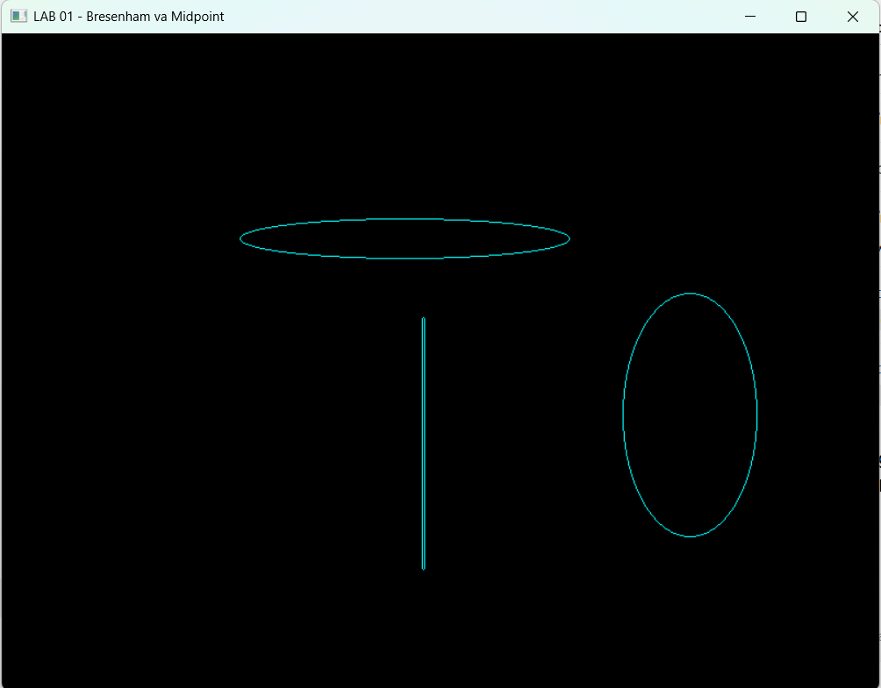
Hình 5 Ellipse Midpoint
Hiển thị ellipse ngang, đứng và dạng rất mảnh.
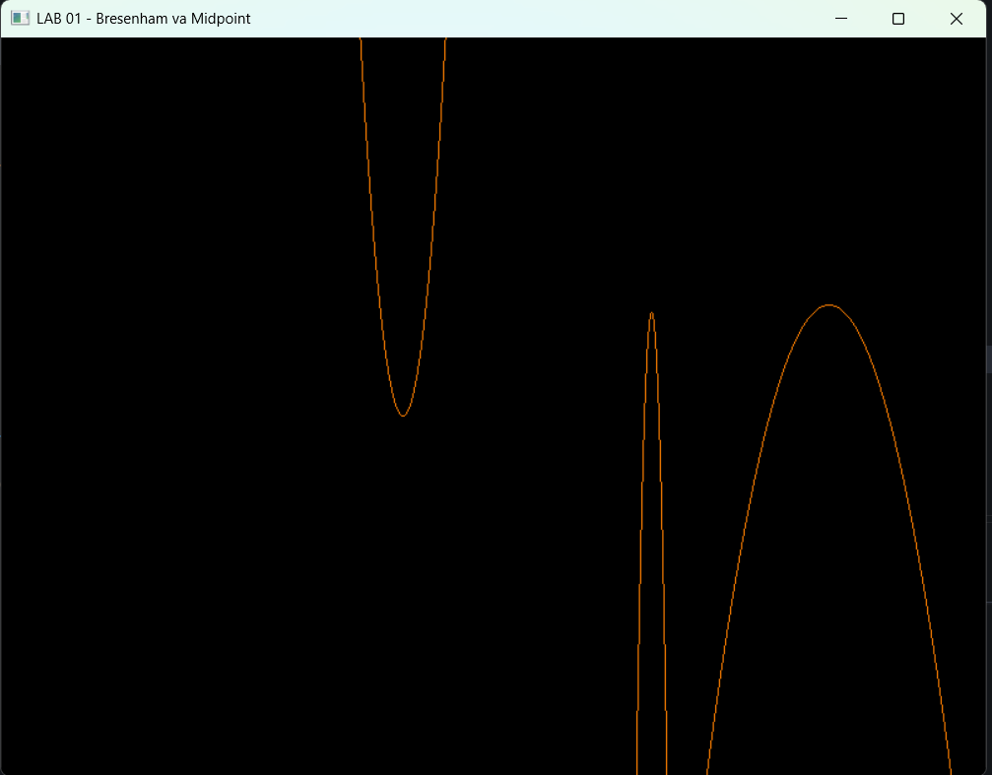
Hình 6 Parabol Midpoint
Các parabol mở lên và mở xuống, với độ mở khác nhau.

Kết quả vẽ hyperbol sin và cos
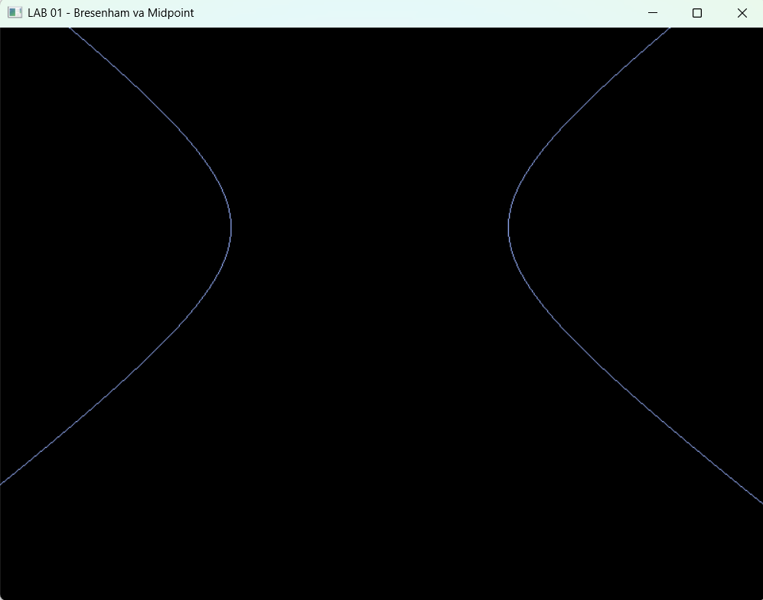
Hình 7 Hyperbol Midpoint
Hai nhánh mở sang trái và phải, đối xứng qua tâm.
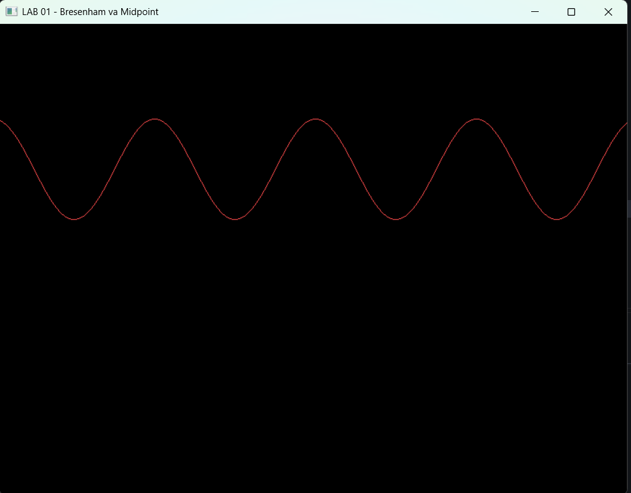
Hình 8 Đường sin
Đường có dạng tuần hoàn; các mẫu được nối bằng Bresenham.
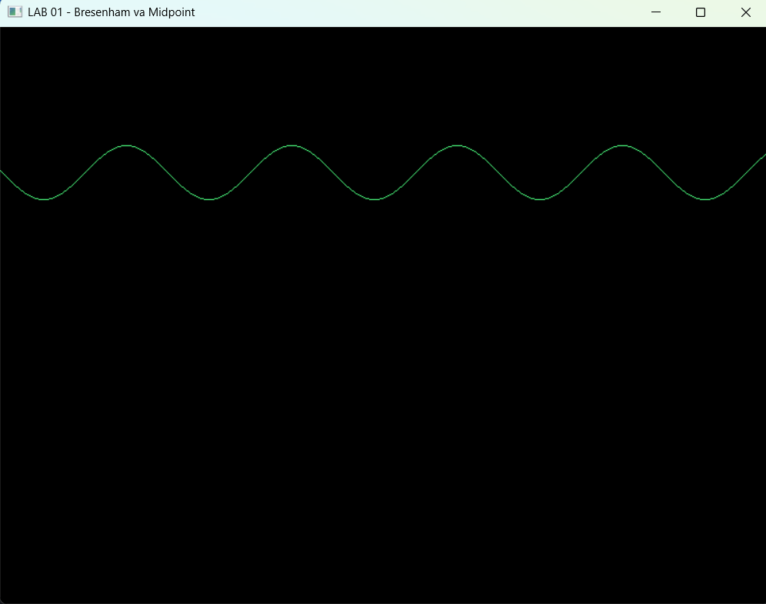
Hình 9 Đường cos
Đường có dạng tuần hoàn với các đỉnh và đáy lặp lại.
Kết luận: Chương trình hiển thị đoạn thẳng, đường tròn, ellipse, parabol, hyperbol và sin/cos. Nét có bậc thang nhẹ do raster hóa; phần đường vượt cửa sổ bị cắt. Ảnh đoạn thẳng chưa đủ xác nhận riêng cả bốn khoảng hệ số góc, cần kiểm tra thêm các đoạn dốc dương và âm có |m| > 1.

